问题2 四指标主动第二检测点选择模型
在首次检测返回 direction 的条件下，本模型为已知存在的一台全向干扰源选择第二检测点。模型以独立物理可行域、保守接收保障、定位精度与移动时间为主线，先粗搜定位潜在优区，再局部加密并从高分候选区域中选取执行点。

1 建模边界与输入数据
问题1的纯 AOA 半平面交不作为数值结果输入；问题2只复用角度误差带构造方法，并在本问独立加入源分布、首次 direction 距离和接收规则。
数据 | 符号 | 作用
首测点与示向度 | S1, theta1 | 构造首测角度带与移动起点
示向度误差 | epsilon=1 degree | 两次测向的有界误差
源位置范围 | ||G||<=1800 m | 限制干扰源，不限制机器狗
首次 direction | 5<||G-S1||<=1500 m | 构造 A1
接收半径 | r in [1000,1500] m | 1000 m 是保证接收半径
速度与清除阈值 | v=5 m/s, MEC<=20 m | 时间计算与清除判据

2 首测物理可行域 A1
A1 = {G: |wrap(theta(G,S1)-theta1)|<=1 degree, ||G||<=1800, 5<||G-S1||<=1500}。首次 direction 不代表已经定位成功，也不能增加 ||G-S1||>=1000 的错误约束。
在 A1 内作均匀面积近似采样，样本既用于几何与接收指标的期望估计，也用于离线回放；5m 内孔在样本判定中严格排除。

3 两阶段候选点搜索
粗网格 C 以 S1 为圆心枚举距离与方位，目的仅是识别全局高分中心。保留前两个中心后，在距离和方位邻域内生成局部加密候选集 C_ref。最终的归一化、评分、候选区域和执行点只能在 C_ref 内计算。
候选点不与 ||S2||<=1800 相交；1800m 圆只约束源位置。规划距离上限 1800m 是计算搜索半径，不是机器狗禁区。

4 四指标与归一化评分
指标 | 计算口径 | 偏好
几何质量 Qgeo | 样本交会角 sin²(alpha) 的均值 | 越大越好
保证接收 Prec | ||Gj-S2||<=1000m 的样本比例 | 越大越好
移动时间 Tmove | ||S2-S1||/5 | 越小越好
预测半径 Rpred | 仅保证接收样本的 A2 MEC 平均值 | 越小越好

对四项指标在 C_ref 上 min-max 归一化。综合评分为 J = w1 Qgeo_tilde + w2 Prec_tilde - w3 Tmove_tilde - w4 Rpred_tilde，其中 wi>=0 且四项之和为1。分母为0的候选点无保证接收样本，直接淘汰。

5 高分候选区域与执行点
令 J* 为 C_ref 中最大评分，取 eta=0.10。定义 R_good={s in C_ref: J(s)>=(1-eta)J*}。这保留对采样和观测误差更稳健的一组构型，而不是压缩为唯一峰值点。执行点为 R_good 内移动时间最短的点；时间并列时依次选预测 MEC 更小、评分更高的点。

6 权重校准与在线闭环
代码中的示例权重仅用于复现。论文最终权重采用外层蒙特卡洛与单纯形网格搜索：随机生成真源位置、接收半径和角度误差，以定位半径、接收失败率和总时间的加权损失选择最优稳定权重，并作各权重±10%扰动检验。
二测返回 direction 时更新 A2=A1∩B2，MEC不超过20m才前往最小外接圆圆心附近 clear；返回 near 时直接 clear；返回 no_signal 时只排除以 S2 为圆心的1000m保证接收圆盘，不能将1000--1500m的无信号硬删除。

7 实验设计与交付
检验 | 输出
几何与边界 | A1、A2、近平行与清除阈值边界案例
接收逻辑 | 1000m内 no_signal 为零；1200m无信号不得硬删除
策略比较 | 四指标联合、仅几何、最近点、随机点
候选区域 | R_good 数据表、峰值点和最终执行点
鲁棒性 | 权重±10%扰动后的执行点、接收率与预测MEC

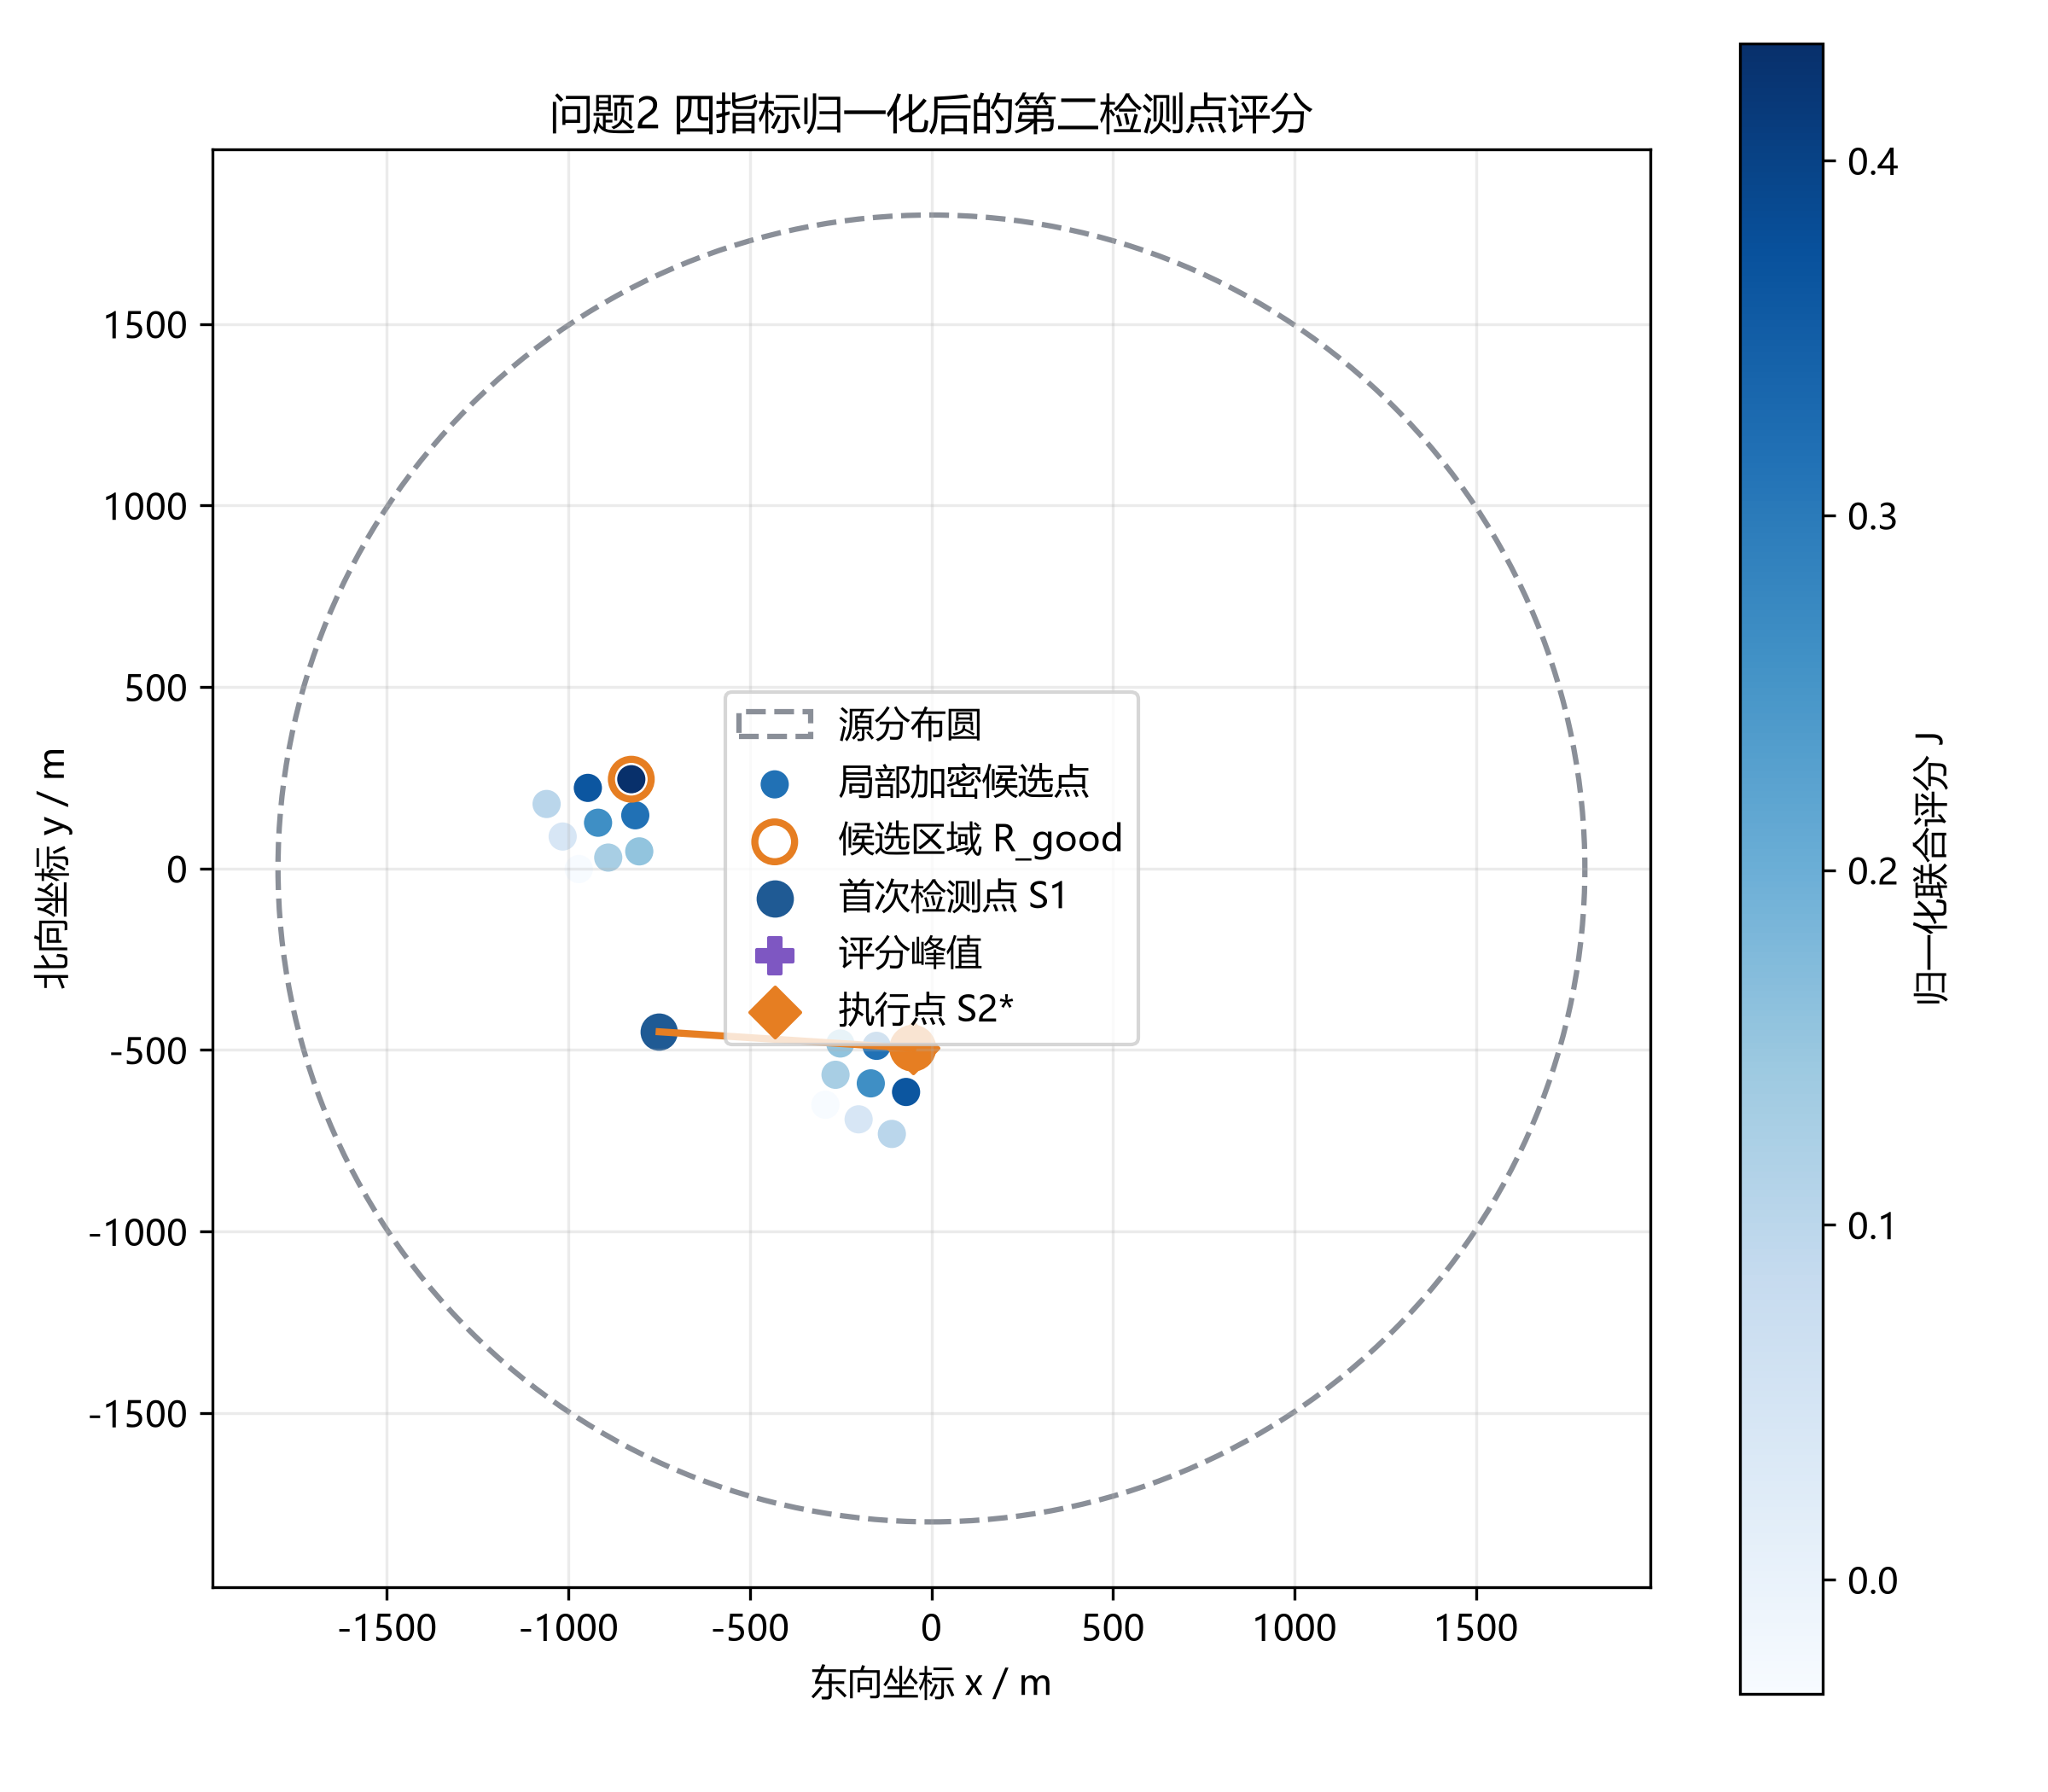
图 1 局部加密候选集的四指标评分与高分候选区域

